电工实验—03

电路元件伏安特性的测绘及电源外特性的测量

- 实验目的
  - 学习测量线性和非线性电阻元件伏安特性的方法，并绘制其特性曲线
  - 学习测量电源外特性的方法
  - 掌握运用伏安法判定电阻元件类型的方法
  - 学习使用直流电压表、电流表，掌握电压、电流的测量方法

- 实验原理与说明
  - 电阻元件
    - 伏安特性
二端电阻元件的伏安特性是指元件的端电压与通过该元件电流之间的函数关系。通过一定的测量电路，用电压表、电流表可测定电阻元件的伏安特性，由测得的伏安特性可了解该元件的性质。通过测量得到元件伏安特性的方法称为伏安测量法（简称伏安法）。把电阻元件上的电压取为纵（或横）坐标，电流取为横（或纵）坐标，根据测量所得数据，画出电压和电流的关系曲线，称为该电阻元件的伏安特性曲线。
    - 线性电阻元件
线性电阻元件的伏安特性满足欧姆定律。在关联参考方向下，可表示为：U=IR，其中R为常量，称为电阻的阻值，它不随其电压或电流改变而改变，其伏安特性曲线是一条过坐标原点的直线，具有双向性。如图3-1（a）所示。
    - 非线性电阻元件
非线性电阻元件不遵循欧姆定律，它的阻值R随着其电压或电流的改变而改变，即它不是一个常量，其伏安特性是一条过坐标原点的曲线，如图3-1（b）所示。
U(v) I(mA)

I(mA) U(v)
0 0

(a) 线性电阻的伏安特性曲线 (b) 非线性电阻的伏安特性曲线
图3-1 伏安特性曲线

    - 测量方法
在被测电阻元件上施加不同极性和幅值的电压，测量出流过该元件中的电流；或在被测电阻元件中通入不同方向和幅值的电流，测量该元件两端的电压，便得到被测电阻元件的伏安特性。
  - 直流电压源
    - 直流电压源
理想的直流电压源输出固定幅值的电压，而它的输出电流大小取决于它所连接的外电路。因此它的外特性曲线是平行于电流轴的直线，如图3-2（a）中实线所示。实际电压源的外特性曲线如图3-2（a）虚线所示，在线性工作区它可以用一个理想电压源Us和内电阻Rs相串联的电路模型来表示，如图3-2（b）所示。图3-2（a）中角θ越大，说明实际电压源内阻Rs值越大。实际电压源的电压U和电流I的关系式为：
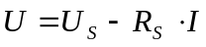 式（3-1）
    - 测量方法
将电压源与一可调负载电阻串联，改变负载电阻R₂的阻值，测量出相应的电压源电流和端电压，便可以得到被测电压源的外特性。
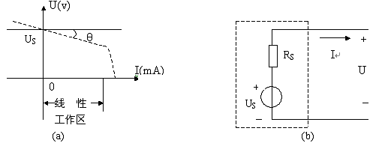图3-2 电压源特性
  - 直流电流源（DC current source）
    - 直流电流源
理想的直流电流源输出固定幅值的电流，而其端电压的大小取决于外电路，因此它的外特性曲线是平行于电压轴的直线，如图3-3（a）中实践所示。实际电流源的外特性曲线如图3-3（a）中虚线所示。在线性工作区它可以用一个理想电流源Is和内电导Gs（Gs=1/Rs）相并联的电路模型来表示，如图3-3（b）所示。图3-3（a）中的角θ越大，说明实际电流源内电导Gs值越大。实际电流源的电流I和电压U的关系式为：
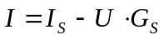 式（3-2）
    - 测量方法
电流源外特性的测量与电压源的测量方法一样。
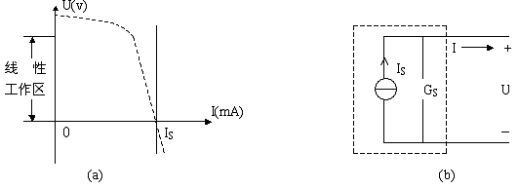
图3-3 电流源外特性

- 实验设备
名称 数量 型号
  - 三相空气开关 1块 MC1001
  - 双路可调直流电源 1块 MC1046
  - 恒流源 1块 MC1113
  - 直流电压电流表 1块 MC1047C
  - 电阻 13只 1Ω*1 5.1Ω*1 10Ω*1
22Ω*1 51Ω*2 100Ω*2 220Ω*1 1kΩ*1
  - 白炽灯泡 1只 12V/0.1A
  - 灯座 1只 M=9.3mm
  - 短接桥和连接导线 若干 P8-1和50148
  - 实验用9孔插件方板 1块 297mm ×300mm

- 实验步骤
  - 测量线性电阻元件的伏安特性
    - 按图3-4接线，取R_{L}=51Ω，Us用直流稳压电源，先将稳压电源输出电压旋钮置于零位。
    - 调节稳压电源输出电压旋钮，使电压Us分别为0V、1V、2V、3V、4V、5V、6V、7V、8V、9V、10V，并测量对应的电流值和负载R _{L}两端电压U，数据记入表3-1。然后断开电源，稳压电源输出电压旋钮置于零位。
表3-1 线性电阻元件实验数据
Us（v） | 0 | 1 | 2 | 3 | 4 | 5 | 6 | 7 | 8 | 9 | 10
I（mA）
U（v）
R=U/I （Ω）
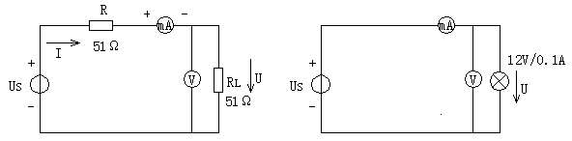 图3-4 线性电阻元件的实验线路 图3-5 非线性电阻元件的实验线路
    - 根据测得的数据，在下面坐标平面上绘制出R_{L}= 51Ω电阻的伏安特性曲线。先取点，再用光滑曲线连接各点。
I(mA)

0 U(V)
  - 测量非线性电阻元件的伏安特性
    - 按图3-5接线，实验中所用的非线性电阻元件为12V/0.1A小灯泡。
    - 调节稳压电源输出电压旋钮，使其输出电压分别为0V、1V、2V、3V、4V、5V、6V、7V、8V、9V、10V、11V、12V，测量相对应的电流值I及灯泡两端电压U，将数据记入表3-2中。断开电源，将稳压电源输出电压旋钮置零位。
表3-2 非线性电阻元件实验数据
Us（V） | 0 | 1 | 2 | 3 | 4 | 5 | 6 | 7 | 8 | 9 | 10 | 11 | 12
I（mA）
U（V）
R=U/I（Ω）

    - 根据测得的数据在下面坐标平面上绘制出白炽灯的伏安特性曲线。
I(mA)

0 U(V)

  - 测量直流电压源的伏安特性
    - 按图3-6接线，将直流稳压电源视作直流电压源，取R=100Ω。
    - 稳压电源的输出电压调节为Us=10V，改变电阻R_{L}的值，使其分别为100Ω、51Ω、22Ω、10Ω、5.1Ω、1Ω，测量其相对应的电流I和直流电压源端电压U，记于表3-3中。
表3-3 电压源实验数据
R_{L}（Ω） | 100 | 51 | 22 | 10 | 5.1 | 1
I（mA）
U（V）

    - 根据测得的数据在下面坐标平面上绘制出直流电压源的伏安特性曲线。
I(mA)

0 U (V)

  - 测量实际直流电压源的伏安特性
    - 按图3-7接线，将直流稳压电源Us与电阻Ro（取51Ω）相串联来模拟实际直流电压源，如图中虚线框内所示，取R=100Ω。
    - 将稳压电源输出电压调节为Us=10V，改变电阻R_{L}的值，使其分别为100Ω、51Ω、22Ω、10Ω、5.1Ω、1Ω，测量其相对应的实际电压源端电压U和电流I，记入表3-4中。
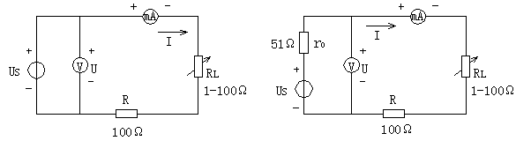
图3-6 电压源实验线路 图3-7 实际电压源实验线路

表3-4 实际电压源实验数据
R_{L}（Ω） | 100 | 51 | 22 | 10 | 5.1 | 1
I（mA）
U（V）

    - 根据测得的数据在下面平面坐标上绘制实际电压源的伏安特性曲线。
I(mA)

0 U (v)

  - 测量直流电流源的伏安特性
    - 按图3-8接线，R_{L}为可变负载电阻。
    - 调节直流稳电源的输出电流为Is=24mA，改变R_{L}的值分别为330Ω、220Ω、100Ω、51Ω、22Ω，（其中330Ω采用220Ω与100Ω串联，50Ω采用2个100Ω并联），测量对应时电流I和电压U，记入表3-5中。
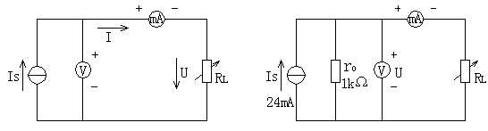
图3-8 电流源实验线路 图3-9 实际电流源实验线路
表3-5 电流源实验数据
R_{L}（Ω） | 330 | 220 | 100 | 50 | 22
I（mA）
U（V）
    - 根据测得的数据在下面坐标平面上绘制电流源的伏安特性曲线。
I(mA)

0 U (v)
  - 测量实际直流电流源的伏安特性
    - 按图3-9接线，R_{L}为负载电阻，取Ro = 1kΩ，将Ro与电流源并联来模拟实际电流源，如图中虚线框内所示。
    - 调节电流源输出电流Is=24mA，改变R_{L}的值分别为330Ω、220Ω、100Ω、50Ω、22Ω，测量对应的电流I和电压U，记入表3-6中。
表3-6 实际电流源实验数据
R_{L}（Ω） | 330 | 220 | 100 | 50 | 22
I（mA）
U（V）

    - 根据测得的数据在坐标平面上绘制实际电流源的伏安特性曲线。
I(mA)

0 U (v)

- 注意事项
  - 电流表应串接在被测电流支路中，电压表应并接在被测电压两端，要注意直流仪表“+”、“－”端钮的接线，并选取适当的量限。
  - 使用测量仪表前，应注意对量程和功能的正确选择。
  - 直流稳压电源的输出端不能短路。

- 分析和讨论
  - 比较51Ω电阻与白炽灯的伏安特性曲线，得出什么结论？
  - 根据不同的伏安特性曲线的性质分别称它们为什么电阻？
  - 从伏安特性曲线看欧姆定律，它对哪些元件成立？哪些元件不成立？
  - 比较直流电压源和实际直流电压源的伏安特性曲线，从中得出什么结论？
  - 比较直流电流源和实际直流电流源的伏安特性曲线，从中得出什么结论？
  - 稳压电源串联电阻构成的电压源，它的输出电压与输出电流之间有什么关系？是
否能写出伏安特性方程式？
  - 选取表3-6中的任一组实验结果，按式（3-2）计算出Rs、Gs，和实验参数比较。

